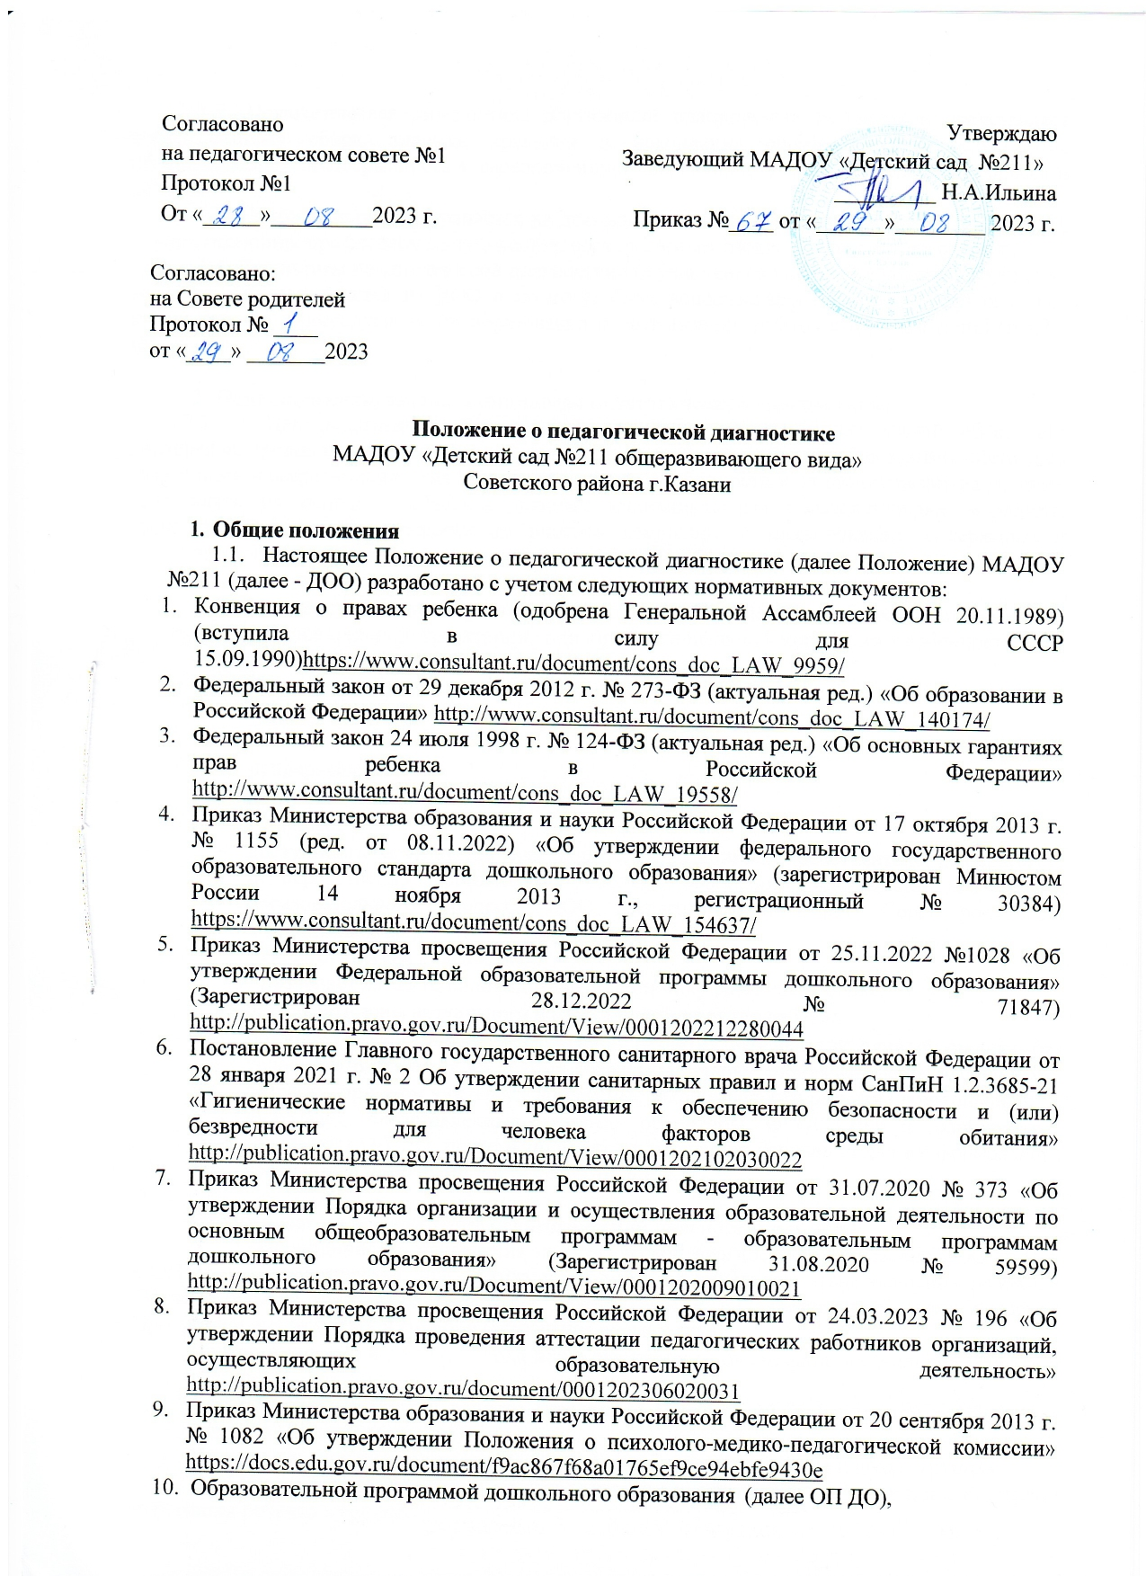

1.2. Педагогическая диагностика достижений планируемых результатов представляет собой систему сбора, анализа, хранения и накопления образовательных результатов, обеспечивающих непрерывность и своевременную корректировку образовательного процесса и условий.
1.3. Положение распространяется на деятельность всех педагогических работников ДОО, осуществляющих профессиональную деятельность в соответствии с трудовыми договорами.
1.4. Результаты педагогической диагностики обучающихся хранятся у педагога группы до момента выбывания детей из ДОО и не могут быть использованы ни в каких других целях, кроме как для индивидуализации образования и оптимизации работы с группой детей (п.3.2.3 ФГОС ДО).

- Основные цели, задачи и принципы педагогической диагностики:
  - Цель педагогической диагностики - изучение деятельностных умений ребёнка, его интересов, предпочтений, склонностей, личностных особенностей, способов взаимодействия со взрослыми и сверстниками. Она позволяет выявлять особенности и динамику развития ребёнка, составлять на основе полученных данных индивидуальные образовательные маршруты освоения Программы, своевременно вносить изменения в планирование, содержание и организацию образовательной деятельности (п.16 ФОП ДО).
  - Задачи педагогической диагностики:
- Индивидуализация образования (в том числе поддержки ребенка, построения его образовательной траектории, или профессиональной коррекции особенностей его развития);
- Оптимизация работы с группой детей.
  - Принципы педагогической диагностики:
- комплексность,
- непрерывность,
- диагностичность (наличие критериев);
- уровневость;
- доступность результатов для родителей (законных представителей), педагогов, непосредственно работающих с ребенком, обобщенной информации для анализа образовательного процесса ДОО (педагогический Совет, Совет родителей, Учредителя и др.).
  - Педагогическая диагностика:
- позволяет выявить индивидуальную динамику развития ребенка;
- определять зоны актуального и ближайшего развития ребенка;
- позволяет рассматривать весь период развития ребенка как единый процесс без условного разделения на разные возрастные этапы, «привязанные» к паспортному возрасту, при этом учитывает возрастные закономерности развития дошкольника;
- учитывает представленные целевые ориентиры ФГОС ДО и планируемые результаты ОП ДО, но не использует их в качестве основания для их формального сравнения с реальными достижениями детей.

- Организация и проведение педагогической диагностики в ДОО
  - Периодичность проведения педагогической диагностики определена ДОО (п.16.5 ФОП ДО). Педагогическая диагностика проводится на начальном этапе освоения ребенком Образовательной программы (стартовая диагностика) и на завершающем этапе освоения Программы его возрастной группой (финальная диагностика):
- При поступлении в ДОО (в 2 года или в зависимости от времени поступления ребенка в группу);
- При переходе из группы раннего возраста (1 младшая группа) в группу дошкольного возраста (2 младшая группа);
- На этапе завершения дошкольного образования (подготовительная к школе группа).
При проведении диагностики на начальном этапе учитывается адаптационный период пребывания ребёнка в группе.
По решению педагогов группы может проводиться промежуточная диагностика: на этапе перехода из одной возрастной группы в другую (например, из средней в старшую).
  - Для проведения педагогической диагностики используются малоформализованные методы: наблюдение, свободные беседы с детьми, анализ продуктов детской деятельности (рисунков, работ по лепке, аппликации, построек, поделок и тому подобное), специальные диагностические ситуации. При необходимости педагог может использовать специальные методики диагностики физического, коммуникативного, познавательного, речевого, художественно- эстетического развития.
  - Основным методом педагогической диагностики является наблюдение. Ориентирами для наблюдения являются возрастные характеристики развития ребёнка. Они выступают как обобщенные показатели возможных достижений детей на разных этапах дошкольного детства в соответствующих образовательных областях. Педагог наблюдает за поведением ребёнка в деятельности (игровой, общении, познавательно-исследовательской, изобразительной, конструировании, двигательной), разных ситуациях (в режимных процессах, в группе и на прогулке, совместной и самостоятельной деятельности детей и других ситуациях). В процессе наблюдения педагог отмечает особенности проявления ребёнком личностных качеств, деятельностных умений, интересов, предпочтений, фиксирует реакции на успехи и неудачи, поведение в конфликтных ситуациях и тому подобное.
  - Степень устойчивости показателя определяется частотой его проявления, самостоятельности и инициативности ребёнка в деятельности. Частота проявления указывает на периодичность и степень устойчивости показателя. Самостоятельность выполнения действия позволяет определить зону актуального и ближайшего развития ребёнка. Инициативность свидетельствует о проявлении субъектности ребёнка в деятельности и взаимодействии. Результаты наблюдения могут быть дополнены беседами с детьми в свободной форме, что позволяет выявить причины поступков, наличие интереса к определенному виду деятельности, уточнить знания о предметах и явлениях окружающей действительности и другое.
  - Результаты наблюдения фиксируются в педагогическом дневнике воспитателя и диагностических картах.
  - Педагогическая диагностика завершается анализом полученных данных, на основе которых педагог выстраивает взаимодействие с детьми, организует PППС, мотивирующую активную творческую деятельность обучающихся, составляет индивидуальные образовательные маршруты освоения образовательной Программы, осознанно и целенаправленно проектирует образовательный процесс.
  - При необходимости используется психологическая диагностика развития детей (выявление и изучение индивидуально-психологических особенностей детей, причин возникновения трудностей в освоении образовательной программы), которую проводят квалифицированные специалисты (педагоги-психолог, учитель-логопед). Участие ребёнка в психологической диагностике допускается только с согласия его родителей (законных представителей). Результаты психологической диагностики могут использоваться для решения задач психологического сопровождения и оказания адресной психологической помощи.

- Инструментарий для проведения педагогической диагностики
. Мониторинг проводится по сборнику «Мониторинг освоения основной образовательной программы дошкольного образования в соответствии с ФГОС ДО. Диагностические материалы». - Казань, Информационно –методический отдел Управления образования ИКМО г. Казани, 2016г; авторы Е.В. Мельникова, Г.Р. Акаева.
Технику наблюдения, периодичность, способ и форму фиксации результатов педагог выбирает самостоятельно.

- Контроль проведения педагогической диагностики
  - Контроль проведения педагогической диагностики осуществляет старший воспитатель. По итогам контроля проводятся консультации педагогов, рекомендации, анализ результатов.

- Сбор, анализ, хранение результатов педагогической диагностики
  - Документы по педагогической диагностике: дневники наблюдений, заполненные карты развития, детское портфолио хранятся у педагогов на группах на электронном и / или бумажном носителях. Способ хранения карт развития определяет педагог.
  - Аналитические правки по педагогической диагностике составляются 2 раза в год (октябрь, апрель). Анализ результатов педагогической диагностики на группе – составляют воспитатели группы, сводный анализ по ДОО составляет старший воспитатель. Все аналитические справки (по группам и сводный) хранятся у старшего воспитателя в методическом кабинете на бумажном и / или электронном носителе. Способ хранения аналитических справок определяет старший воспитатель.
  - Срок хранения документов по педагогической диагностике:
- Дневники наблюдений и детские портфолио – 1 год;
- Карты развития – до момента выпуска обучающихся из ДОО (5 лет);
- Аналитические справки – 5 лет.
- Критерии качества педагогической работы по изучению динамики развития воспитанников ДОО
  - Со стороны педагогов:
- Педагоги ведут системную работу по изучению динамики развития воспитанников, выявлению их индивидуальных потребностей и способностей, что можно отследить через проведение педагогом за режимными моментами (утренний круг, занятия и другие мероприятия с детьми);
- особенное внимание уделяется тому, как педагог ставит вопрос, поддерживает инициативу детей, учитывает их потребности: включает в планирование новых мероприятий, предложенных детьми, или основанных на их интересах, вносит изменения в содержание мероприятий, организует индивидуальную работу и работу по интересам и потребностям разных групп детей, в т.ч. с ООП.
  - Со стороны администрации:
- Обеспечение педагогов всем необходимым для проведения педагогической диагностики и дальнейшей педагогической работы по индивидуализации образовательного процесса в группе и оптимизации работы с детьми в группе (материально-технические условия: материалы, методическая литература и ресурсы, психологические условия: учет субъектной позиции педагога, методическое обеспечение: консультирование и обучение при возникновении профессиональных дефицитов в данной области);
- Открытость и прозрачность процесса изучения динамики развития воспитанников ДОО для заинтересованных сторон: родителей (законных представителей) обучающихся, педагогического коллектива, социальных и сетевых партнеров (при сохранении конфиденциальности персональных данных);
- Использование обезличенных, статистически обработанных результатов педагогической диагностики в целях совершенствования образовательной деятельности ДОО.
- Совершенствование деятельности по изучению индивидуального развития воспитанников
  - В целях совершенствования деятельности по изучению индивидуального развития воспитанников 1 раз в год в июне - июле проводится оценка и анализ качества педагогической работы по изучению динамики развития воспитанников ДОО по критериям п.7 настоящего Положения.
  - Основным методом оценки качества педагогической работы является анонимный опрос с использованием Яндекс форм педагогов и представителей администрации ДОО, полученные данные графически обрабатываются и оглашаются на заседании установочного педагогического Совета (август).
  - На основании проведенной оценки и анализа в данное Положение могут быть внесены изменения в п.п. 3, 4, 7. Решение принимается посредством голосования простым большинством голосов.

